元請確認欄

危険性又は有害性の特定標準モデル

作 業 名 | 機器搬入据付作業 | 使用設備・機械 | ・フォークリフト・ハンドパレット・台車・コンテナ・移動式クレーン・建設用リフト・電動ウィンチ  ・可搬式作業台・脚立・足場板・ゴムバンド・高所作業車・ローリングタワー・高所作業台車
施工会社名 |  | 使用工具・機器 | ・電工ドラム・電気ドリル・高速カッター・ベビーサンダー・全ネジカッター・振動ドリル・チルホール・シャックル  ・ジャッキ・ロープ類・テコ・コロ・滑車・吊りチェーン・リング・ガス溶接一式・アーク溶接機・投光器・懐中電灯  ・手工具一式（スパナ類、ハンマー、プライヤー、ドライバー、ペンチ、インパクトレンチ等）  ・チェーンブロック・ワイヤーモッコ・玉掛けワイヤー・標識類・トランシーバー
工 法 等 |  | 安全設備・保護具 | ・保護帽・安全靴・安全帯・防塵マスク・防じんメガネ・保護手袋・溶接保護面・保護メガネ（遮光）  ・消火器・換気装置・親綱・カラーコーン・コーンバー・バリケード・ロープ
工 事 名 |  | 使用資材
作業期間 | 令和 年 月 日 ～ 令和 年 月 日 | 作業に必要な資格と  配置予定者 | ・移動式クレーン運転士免許： ・建設用リフト特別教育：  ・玉掛け技能講習修了者： ・作業責任者：  ・巻上げ機運転特別教育： ・誘導員：  ・フォークリフト運転技能講習： ・高所作業車運転特別教育：  ・職長（安全衛生責任者）：
担当職長名
作成年月日 | 令和 年 月 日作成 | 施工会社・関係者  周知記録（サイン） | 令和 年 月 日
改訂年月日 | 令和 年 月 日改訂
作成責任者 |  | 打合せ事項  確認事項等 | ・工程・図面・仕様・搬入時期

評価 | 危険有害要因の評価基準 | 危険度
６ | 抜本的な対応が必要 | ５
５ | 即座に対策が必要 | ４
４ | 何らかの対策が必要 | ３
３ | 現時点で対策の必要なし | ２
２ | 極めて小さい（受け入れ可能） | １
安全対策の評価 | 効 果  実現性 |  | 大 | 中 | 小
 |  |  | ３ | ２ | １
 | 困 難 | ３ | ６ | ５ | ４
 | 努力すれば可能 | ２ | ５ | ４ | ３
 | 可 能 | １ | ４ | ３ | ２
評価 | 危険有害要因の評価基準 | 危険度
６ | 極めて大きい（受け入れ不可能） | ５
５ | かなり大きい（受け入れ不可能） | ４
４ | 中程度（受け入れ可能） | ３
３ | 小さい(許容範囲内) | ２
２ | 極めて小さい（受け入れ可能） | １
危険の見積り | 重大性  可能性 |  | 極めて重大  (死亡・障害) | 重 大  大けが  (休業４日以上) | 軽微  打撲・切傷  (休業３日以下)
 |  |  | ３ | ２ | １
 | 発生の確率は高い  （半年に１回程度） | ３ | ６ | ５ | ４
 | 時々発生する  （２～３年に１回程度） | ２ | ５ | ４ | ３
 | 発生の確率は低い  （５年以上に１回程度） | １ | ４ | ３ | ２
作業工程 | 作業の順序 | 危険性又は有害性の特定 | 危険の見積り |  |  |  | リスク低減措置 | 危険性又は  有害性に  接する人 | 安全対策の評価 |  |  |  | 備 考
 |  |  | 可能性 | 重大性 | 評 価 | 危険度 |  |  | 実効性 | 効 果 | 評 価 | 危険度
１ 準備 | １）作業前のミーティング  ・安全常会の実施 | ・混在作業による災害防止 |  |  |  |  | ・安全打合せでの調整、決定事項を全員に周知する | 職 長 |  |  |  |  | 安全常会 作業手順KY  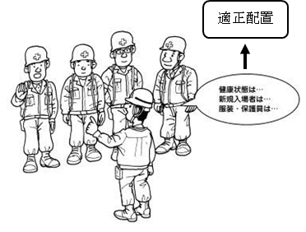  ・現地で行う  予想される危険 → 対策  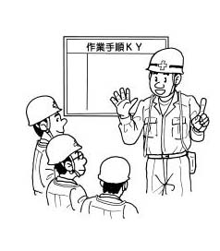
 |  |  |  |  |  |  | ・作業の範囲、方法、手順、安全対策を確認する | 職 長
 | ・作業員の点呼と健康状態の確認 | ・体調不良 |  |  |  |  | ・顔色を見、健康を問いかけ適正配置を行う | 職 長
 | ・保護具、服装の確認 | ・不良による災害 |  |  |  |  | ・適正な保護具、服装を使用する | 職 長
 | ・有資格者の確認 | ・無資格者作業 |  |  |  |  | ・有資格者による適正配置を行う | 職 長
 | ・作業手順及びKYの実施 | ・KY未実施 |  |  |  |  | ・手順は全員に周知する | 職 長
 |  |  |  |  |  |  | ・作業グループ毎に現地で行う  ①開口部等の危険の確認  ②その他危険の養生 | 職 長
 | ・指揮命令の確認 | ・指揮命令の不確定な作業 |  |  |  |  | ・作業指揮者、玉掛者、合図者、監視人（誘導者）の明確化をする | 職 長
 | ・新規入場者教育 | ・現場の状況の未知や不安全行動の防止 |  |  |  |  | ・作業所のルールや現場の状況を周知する | 職 長
 | ２）機械工具の点検 | ・機械工具による事故災害  ・電動工具災害 |  |  |  |  | ・不良品は、修理か除去 | 職長・作業者
 |  |  |  |  |  |  | ・使用する機械工具の点検と確認をする | 職長・作業者
 | ３）作業床、周辺の点検 | ・つまづきによる転倒 |  |  |  |  | ・作業床の整備、周辺の片付けを行う | 職 長
 | ４）関係者以外の立入禁止 | ・部外者の立入り |  |  |  |  | ・立入禁止措置、標示を行う | 職 長

作業工程 | 作業の順序 | 危険性又は有害性の特定 | 危険の見積り |  |  |  |  | リスク低減措置 | 危険性又は  有害性に  接する人 | 安全対策の評価 |  |  |  | 備 考
 |  |  | 可能性 | 重大性 |  | 評 価 | 危険度 |  |  | 実効性 | 効 果 | 評 価 | 危険度
２ 機器搬入  ①移動式クレーンによる搬入  （続く） | １）立入禁止処置 | ・第三者の接触 |  |  |  |  |  | ・関係者以外の立入禁止の措置と標示を行う | 職 長
 |  |  |  |  |  |  |  | ・夜間は保安灯を設置する | 職 長
 | ２）誘導者の配置 | ・接触 |  |  |  |  |  | ・常に作業の状況を監視 | 誘導員
 | ３）移動式クレーン等の設置 | ・転倒 |  |  |  |  |  | ・軟弱な地盤は敷き鉄板で養生する | オペレータ
 |  |  |  |  |  |  |  | ・アウトリガーを完全に張り出す | オペレータ
 |  |  |  |  |  |  |  | ・モーメントリミッター等の安全装置解除の禁止をする | オペレータ
 | ４）つり荷の確認 | ・荷崩れ、倒壊 |  |  |  |  |  | ・搬入順序、形状と数量の確認をする | 合図者  作業者
 |  |  |  |  |  |  |  | ・運転者が見えない時は、無線等で合図する | 合図者  作業者
 | ５）玉掛け | ・荷の落下 |  |  |  |  |  | ・荷重に合った玉掛けロープを使用する | 玉掛作業者
 |  |  |  |  |  |  |  | ・角が鋭利な所はあて物をする | 玉掛作業者
 | ６）つり上げ旋回 | ・はさまれ |  |  |  |  |  | ・ワイヤロープに指をはさまれないようにする | 玉掛作業者
 |  | ・荷の落下 |  |  |  |  |  | ・地上20～30㎝ぐらいの高さで一度停止する | 玉掛作業者
 |  |  |  |  |  |  |  | ・介錯ロープを使用する | 玉掛作業者
 |  |  |  |  |  |  |  | ・ブームは指定された角度以内に保つ | オペレータ
 |  |  |  |  |  |  |  | ・つり上げ、旋回はゆっくり行う | オペレータ
 |  |  |  |  |  |  |  | ・つり荷の下に人がいないことを確認する | オペレータ
 | 移動式クレーン作業  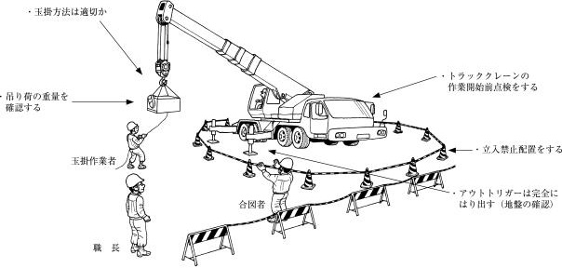 |  |  |  | 搬入作業  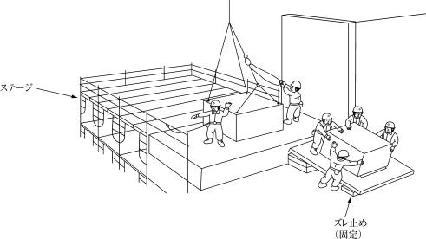  ・介錯ロープを使用して荷振れ防止をする  ・そのつど手すりの復旧をする  ・玉掛け合図は一人で確実にする  ・開口部（外部）には、親綱を張り、近くの作業員は必ず安全帯を使用する

作業工程 | 作業の順序 | 危険性又は有害性の特定 | 危険の見積り |  |  |  | リスク低減措置 | 危険性又は  有害性に  接する人 | 安全対策の評価 |  |  |  | 備 考
 |  |  | 可能性 | 重大性 | 評 価 | 危険度 |  |  | 実効性 | 効 果 | 評 価 | 危険度
（続き） | ７）つり下げ | ・荷の落下 |  |  |  |  | ・場所をオペレータに明確に指示する | 合図者
 |  |  |  |  |  |  | ・つり下げはゆっくり行う | 合図者
 |  |  |  |  |  |  | ・地上20～30㎝ぐらいの高さで一旦停止する | 合図者
 | ８）荷取り | ・はさまれ |  |  |  |  | ・手足をはさまれないようにする | 作業者
 | ９）ワイヤロープ取り外し | ・接触 |  |  |  |  | ・ワイヤロープのはねかえりのないように取り外す | 作業者
 |  |  |  |  |  |  | ・ワイヤロープを取り外したら作業完了の合図をする | 合図者
②人力による搬入 | １）コロ引き | ・接触 |  |  |  |  | ・関係者以外は立入禁止とする | 作業者
 |  |  |  |  |  |  | ・ゆっくりと動かす | 作業者
 |  | ・はさまれ |  |  |  |  | ・移動中コロの内側に足手を入れない | 作業者
 |  |  |  |  |  |  | ・合図者の合図により移動する | 作業者
 |  | ・転倒 |  |  |  |  | ・敷き鉄板を置く | 作業者
 |  |  |  |  |  |  | ・搬入場所の整理整頓をする | 作業者
 | ２）チェーンブロックチルホール引き | ・接触 |  |  |  |  | ・関係者以外は立入禁止とする | 作業者
 |  | ・はさまれ |  |  |  |  | ・移動中コロの内側に足、手を入れない | 作業者
 |  | ・転倒 |  |  |  |  | ・敷き鉄板を置く | 作業者
 |  |  |  |  |  |  | ・搬入場所の整理整頓をする | 作業者
 |  | ・工具、チェーン等の飛散 |  |  |  |  | ・荷の重量に応じたものを使用する | 作業者
 |  |  |  |  |  |  | ・アンカー部分の強度再確認をする | 作業者
搬入作業
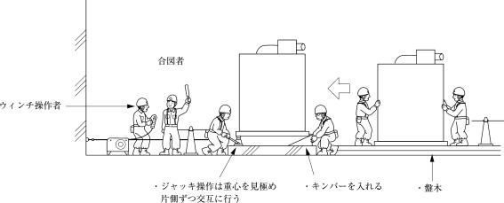
・立入禁止措置をする

作業工程 | 作業の順序 | 危険性又は有害性の特定 | 危険の見積り |  |  |  | リスク低減措置 | 危険性又は  有害性に  接する人 | 安全対策の評価 |  |  |  | 備 考
 |  |  | 可能性 | 重大性 | 評 価 | 危険度 |  |  | 実効性 | 効 果 | 評 価 | 危険度
③小運搬 | １）建設用リフト | ・落下 |  |  |  |  | ・台車は動かないように歯止めをする | 作業者
 |  |  |  |  |  |  | ・積載荷重を超えて積み込まない。 | 作業者
 |  | ・無資格者作業 |  |  |  |  | ・有資格者による適正配置を行う | 職 長
 | ２）台車等での運搬 | ・落下 |  |  |  |  | ・積載荷重以上の物は乗せない | 作業者
 |  |  |  |  |  |  | ・２名以上では、合図者の指示に従う | 作業者
 |  | ・荷の転倒 |  |  |  |  | ・荷崩れしないように積む | 作業者
 | ３）人力運搬 | ・接触 |  |  |  |  | ・安全な通路を確保する | 作業者
 |  |  |  |  |  |  | ・床の段差に注意する | 作業者
 |  |  |  |  |  |  | ・段差にはスロープを設置する | 作業者
 |  | ・腰の損傷 |  |  |  |  | ・重量は、作業者の体重の40％程度以下とする | 作業者
小運搬搬入作業

機器横移動作業
高層リフト
・周囲の確認
・手足の挟まれ
・お互いに声を掛け合う
・荷の重心を確認して台車にて移動する
・荷崩れしないよう荷を固定する
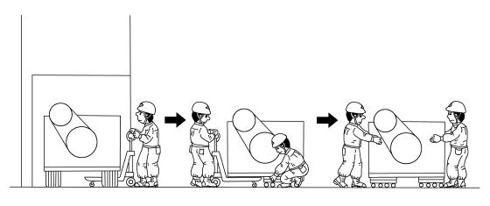
④仮置き養生 | １）仮置き | ・接触 |  |  |  |  | ・通路からはみ出さない | 作業者
 |  |  |  |  |  |  | ・転がる物は歯止めをする | 作業者
 |  | ・荷の転倒 |  |  |  |  | ・荷は角材等の上に置く | 作業者
 |  |  |  |  |  |  | ・荷崩れしないように積む | 作業者
 |  | ・つまづき転倒 |  |  |  |  | ・作業場周辺の整理整頓を行う | 作業者
 | ２）養生 | ・資材、材料等の飛散 |  |  |  |  | ・シート等で養生し結束をする | 作業者
 |  |  |  |  |  |  | ・屋上等では風散防止措置をする | 作業者

作業工程 | 作業の順序 | 危険性又は有害性の特定 | 危険の見積り |  |  |  | リスク低減措置 | 危険性又は  有害性に  接する人 | 安全対策の評価 |  |  |  | 備 考
 |  |  | 可能性 | 重大性 | 評 価 | 危険度 |  |  | 実効性 | 効 果 | 評 価 | 危険度
３ 機器類据付 | １）立入禁止処置 | ・部外者の立入 |  |  |  |  | ・関係者以外の立入禁止措置をする | 職 長
 | ２）作業床の確保 | ・墜落 |  |  |  |  | ・作業状況に応じた足場の設置をする | 作業者
 |  |  |  |  |  |  | ・安全帯の使用をする | 作業者
 | ３）チェーンブロック等の取付 | ・落下 |  |  |  |  | ・つりボルト、ワイヤ掛けの箇所を確認する | 作業者
 |  |  |  |  |  |  | ・重量に見合ったインサートカンザシを使用する | 作業者
 | ４）据付 | ・はさまれ |  |  |  |  | ・手、指がはさまれないよう合図を行う | 作業者
 |  |  |  |  |  |  | ・ワイヤと機器本体との接触部はゴムパット、木片等で養生する | 作業者
 |  |  |  |  |  |  | ・作業員の配置を確かめる | 作業者
 |  | ・落下 |  |  |  |  | ・チェンブロックの真下で操作しない | 作業者
 |  |  |  |  |  |  | ・つりの上げ下げはゆっくり行う | 作業者
４ 片付け | １）足場の片付け | ・接触 |  |  |  |  | ・移動足場は指定された場所に戻し逸走防止をする | 作業者
 | ２）機械器具、工具等の片付け | ・整備不良による災害 |  |  |  |  | ・損傷のないことを確かめ片付ける | 職長・作業者
 | ３）作業場所の清掃と確認 | ・墜落 |  |  |  |  | ・開口養生安全施設の復旧を確認する | 職 長
 |  | ・火災 |  |  |  |  | ・残火がないことを確認する | 職 長
 |  | ・つまづき転倒 |  |  |  |  | ・事務所に作業終了報告する | 職 長
後片付け 作業終了報告
